Docker笔记

**Docker理解**

在开发中产品从开发到上线，从操作系统到运行环境，再到应用配置，开发和运维的协作是重要的，包括各种版本的迭代和不同版本环境的兼容等，Docker对此给出了一个标准化的解决方案，是通过将开发中的代码，配置，系统，数据等运行正常后整体打包给运维人员进行部署。

就是软件可以带环境进行安装，安装软件的时候，把原始环境一模一样地复制过俩，利用这种容器消除协作编码时在我的机器上可正常工作的问题。

以前的方式是搬家，现在的方式类似与整体将楼层进行移动，而家里的任何东西都不会发生改变。

**Docker包含的内容和所做的工作**

Docker包含：

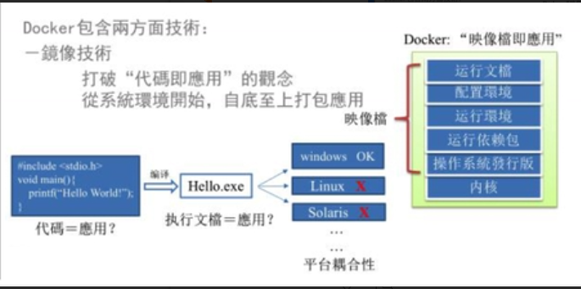

镜像技术：打破代码即应用的观念，从系统环境开始，自低向下打包。他就像是java开发中，对于多端代码共用的方法，可以对他进行抽取，并将他暴露出来，这样就不用导出编写，掉一次就可以。

docker也是采用此方法，他是将一个良好的软件环境打个包，封装成一个镜像，然后在部署集群项目时，就不用对一个服务器单独配置相应的运行环境，只需要给他们一个镜像即可，达到应用程式跨平台间的无缝接轨运作，这就是Docker理念（一次构建封装，处处运行）。

解决了运行环境和配置问题软件容器，方便做持续继承并有助于整体发布的容器虚拟化技术。

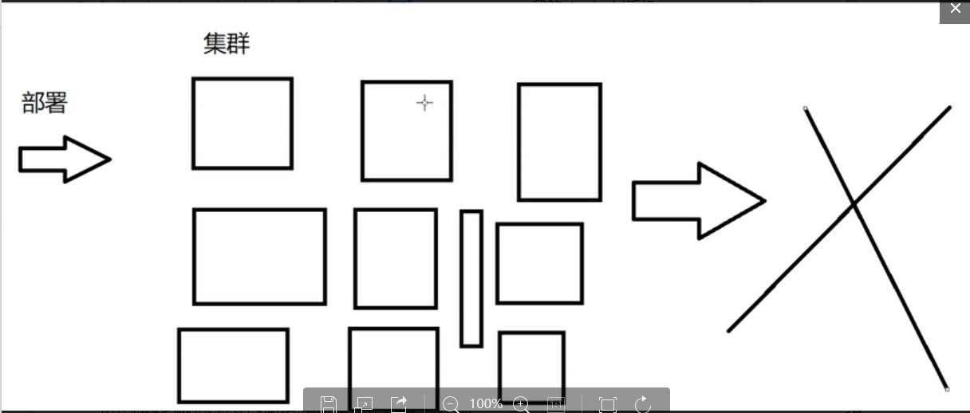

docker所做的工作：

之前的虚拟机技术：虚拟机就是带环境安装的一种解决方案，可以在一种操作系统中运行另一种操作系统，是的应用程序，操作系统和硬件三者之间的逻辑不变，但是虚拟即资源占用多，冗余步骤多，启动慢，他是连硬件都进行连模拟。

容器虚拟化技术：鉴于他的不足之处，Linux发展出另一种虚拟化技术：Linux容器，他不是模拟一个完整的操作系统，而是对进程进行隔离，有了容器，就可以将软件运行所需要的所有资源打包到一个隔离的容器中，容器与虚拟机不同，不需要捆绑一整套操作系统，只需要软件工作所需要的库资源和设置，使得系统保持高效轻量，并保证部署在任何环境上的资源都保证一致运行.

并且容器内的应用进程直接运行于宿主的内核，没有进行硬件虚拟，因此更轻便，每个容器之间互相隔离，每个容器都有自己的文件系统，容器之间进程不会相互影响，能区分计算资源，耦合度低，并且容器的处理速度是秒级的。他是虚拟机的高度浓缩版的小型LINUX系统。

开发/运维：一次构建，随处运行，具有更快速的应用交付和部署，更快捷的升级和扩缩容，更简单的系统运维，更高效的计算资源利用，

企业级：基本大容量数据都会用到。

docker官网：<http://www.docker.com>

docker中文官网：<http://www.docker-cn.com>

Docke Hub:提交的是一个个容器，它就是你运行环境的打包封装，这种封装的整体叫做镜像，也就是Docker hub上就是存镜像的。就是后期我本地所跑的环境都将它上传到Docker hub上面，

Git Hub:提交的是git项目里面的代码.

**Docker image container resipostry**

Docker的安装：必须安装centOS6.5以上的版本，查看内核通过：uname -r查看centos的版本，cat /etc/redhat-release。

Docker的架构图：

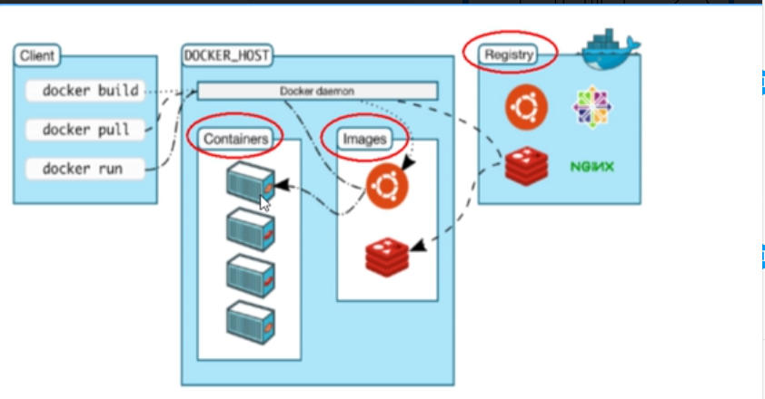

Docker是由：镜像（image），容器（container），仓库（repository)等部分组成。

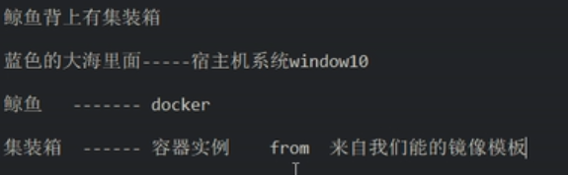

镜像（模版），容器（镜像实例），仓库，他们中的镜像与容器的关系类似于Java 中的类与对象之间的关系。

Eg:person p1 = new person();

Person p2 = new person();

Person p3 = new person();

其中p1,p2,p3就是不同的容器，而person就是对应的镜像。

也就是说docker 镜像就是一个只读的模版，镜像可以用来创建Docker容器，一个镜像可以创建多个容器。

并且每一个容器都是一个独立运行的一个或一组应用，他是用镜像创建的运行实例，可以被启动，开始，停止和删除，每一个容器都是相互隔离的，保证安全的平台，可以看作是一个简易版的linux环境。

仓库：是集中存放镜像的地方，每一个镜像由不同的tag，分为公开仓库和私有仓库，最大的公开仓库是Docker hub,仓库中存放来数量巨大的镜像供用户下载，如阿里云，而对于仓库注册服务器他可以包含多个仓库.

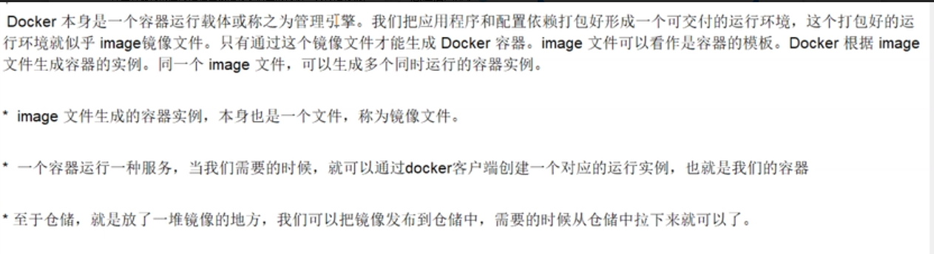

**Docker的安装，配置，运行和运行原理机制**

安装：安装docker的依赖库：卸载之前旧的版本。

yum install -y epel-release

Yum install -y docker-io

7.0之前修改 /etc/sysconfig/docker 加入阿里云专属自己的镜像加速地址，这块有一个参数other_args = “--registry-mirror=https://你自己的账号加速信息.mirror.aliyuncs.com,配置完之后重启即可 service docker restart，通过ps -ef|grep docker进行验证。Service docker start 启动后台服务

7.0之后 mkdir -p /etc/docker/daemon.json 并进行编写，然后以json串的形式，把官网上阿里云的的{

“Redistry-mirrors”：[“https://aa25jigu.mirror.aliyuncs.com”]

}写入文件中，然后进行systemctl daemon-reload,systemctl restart docker即可

Systemctl docker start 启动后台服务

Docker version 验证

Helloword:他是在docker hub上专门为docker测试提供的一个helloword镜像，在docker仓库，装了docker以后，docker-host主机就是centos，我需要从仓库上抓下来一个helloword镜像，然后以这个镜像为模版，运行一个helloword的容器实例。

阿里云镜像加速:（搜索还是在docker hub上，下载是在阿里云上）是一种来自云端的容器的镜像服务，具有高性能的本地存储，提供上传，下载，构建及托管的全方位镜像服务，为什么要配镜像加速器，因为要从仓库中获取镜像时，默认是从Docker Hub上去抓取得，它是一个国外的网站，速度会很慢，因此可以用国内的镜像加速器来弥补这块的不足。

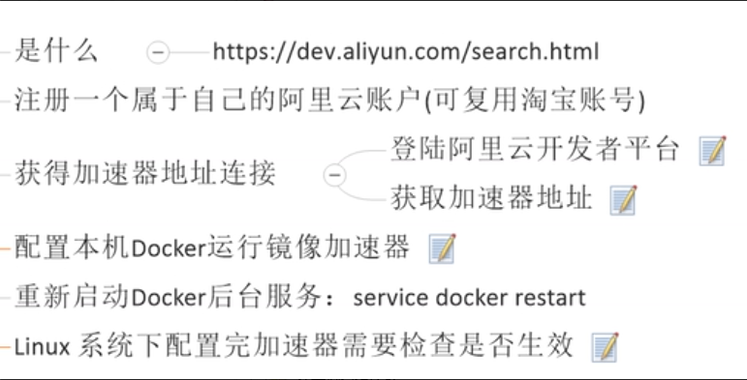

Ps -ef|grep docker 查看相应进程的状态信息。

网易云加速:阿里云的地址换成网易云的地址。

启动docker后台容器（测试运行helloword):docker run hello-word,他是以docker客户端命令的方式来运行helloword,,这个命令就是说。我run一个hello-word的镜像，以这个镜像作为模板要生成一个hello-word的容器实例，在运行时，首先会在本地寻找镜像，找不到，会通过pulling from hello-word从阿里云那拉一个镜像，（下载镜像）拉取到后，会运行出hello from docker提示，说明hello-word运行成功。（其中hello-word:latest(tag)是一个镜像的完整名字）

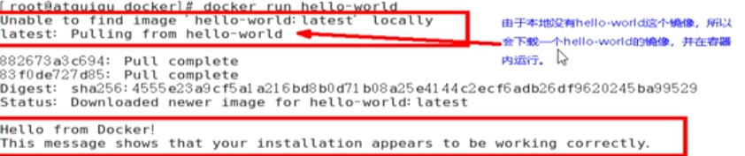

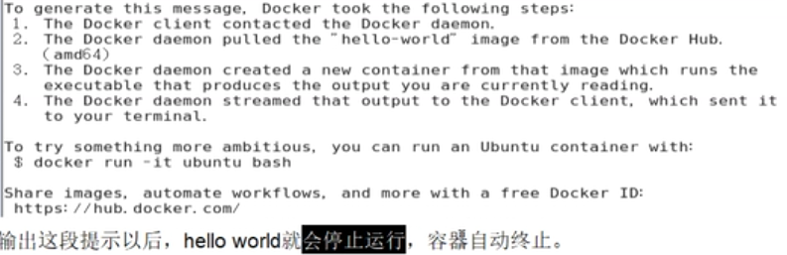

上面这一段是hello-word测试的一个小脚板，输出这一段，hello-word就会停止运行，容器自动终止。



客户端client会去访问docker_host,实质里面有一个docker daemon的一个docker 主线程daemon后台程序，他会接着命令去run 容器，容器此时是没有的，因此就需要去本地找容器的镜像，如果没有就会去阿里云上面拉一个该容器的镜像，再生成，再运行。

在运行的时候：

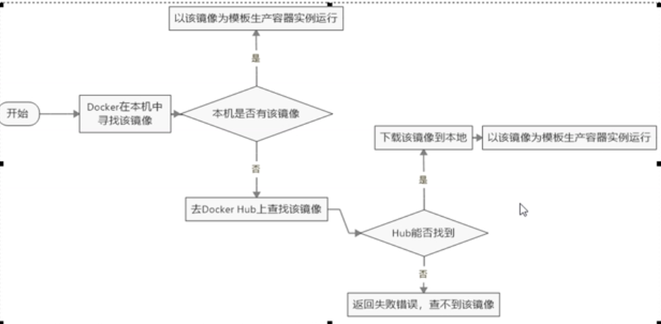

具体安装步骤：

**Docker底层原理**

**Docker是怎样工作的**：他是一个client-server结构的容器，Docker守护进行运行在主机上，然后通过Socket连接从客户端访问，守护进程从客户端接受命令管理运行在主机上的容器，他是一个运行时环境，类似于一个集装箱（对象）

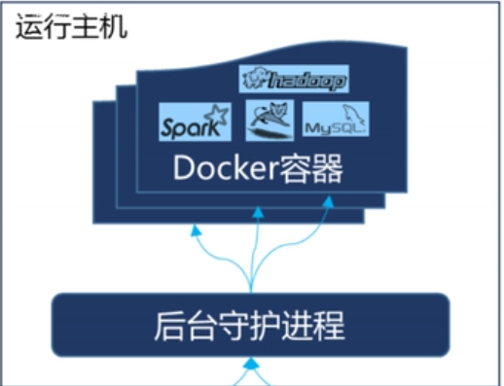

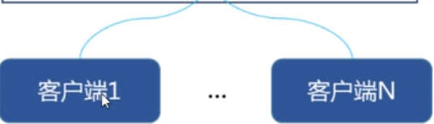

**为什么Docker比vm快：**

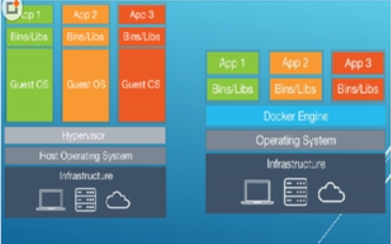

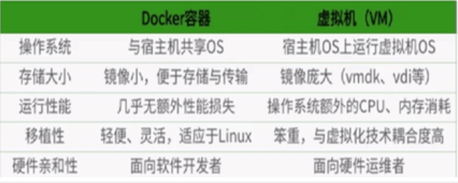

1. Docker有着比虚拟机更少的抽象层，由于docker不需要Hypervisor实现硬件资源虚拟化，运行在docker上的程序直接使用的都是实际物理机的硬件资源，因此在CPU，内存利用率上docker将会在效率上有明显优势。ƒ
2. Docker利用的是宿主机的内核，而不需要guest os,因此，当新建一个容器时，docker不需要和虚拟机一样重新加载一个操作系统内核，仍而避免引寻，加载操作系统内核返个比较费时费资源的过程，当新建一个虚拟机时，虚拟机软件需要加载Guest OS,返个新建过程是分钟级别的，而docker由于利用宿主机的操作系统，则省去了这个过程，因此新建一个docker容器只需要几秒钟。
3. Docker与vm相比，docker是将vm中的Hypervisor和OS去掉了，换成了Docker Engine，这样在新建或者重新加载的时候，Docker是非常快的。

**Docker常用命令：帮助命令，镜像命令，容器命令。**

**查看CentOs版本：**uname -r，cat /etc/redhat-release。

查看ubuntu版本：cat /etc/issue

**查看相应进程的状态信息：ps -ef|grep docker**

**套件的安装，下载，卸载：rpm -qa|grep yum**

**Man 【命令】**

**Pwd | ls -l | ll |**

帮助命令：docker version.

Docker info

Docker --help (docker [options] command [arg...])

镜像命令：docker images（列出本地主机的镜像，potions说明）

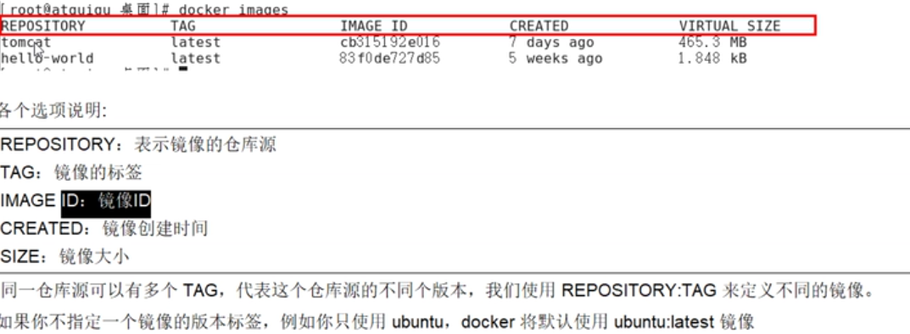

-a 列出本地所有的镜像（含中间映象层）

-q 只显示镜像image ID

--digests 显示镜像的摘要信息

--no-trunc 显示完整的镜像信息

这几个可以相互叠加使用。

Docker search imageName：查找镜像资源

网站：https://hub.docker.com/

命令：docker search [options] imageName

Options --no-trunc:显示完整的镜像描述

-s 列出收藏数不小于指定值的镜像（docker search -s 30 tomcat查看点赞数超过30的tomcat镜像）

--automated 只列出automated build类型的镜像

Docker pull imageName：下载镜像

Docker pull 镜像名字[:TAG] (docker pull tomcat 等价于 docker pull tomcat:lastest tomcat 400MB,centOS 200MB)

Docker rmi imageName/imageID:删除镜像

删除镜像：docker rmi hello-word (因为镜像是一个千层饼结构，因此他会删除多层镜像信息）

删除单个：docker rmi -f imageName/imageID(docker rmi -f hello-word)

删除多个：docker rmi -f imageName1:TAG imageName2:TAG(docker rmi -f hello-word nginx)

删除全部：docker rmi -f $(docker image -qa)

思考：他的所有命令类似于git中的命令，因此也会有docker commit/push等命令的使用。

容器命令：有镜像才会有容器，这是一个根本前提（下载一个centOS镜像演示 docker poll centOS:7.4）。下载之后只有200MB，他是linux的精简版，因此它快，只需要加载运行程式所需要部分的环境等信息。

新建并启动容器:docker run [options] IMAGE [COMMAND][ARG...]

Options --name=”容器名字”:为容器指定一个名称；（docker run -it --name dc01 zzyy/centos）

-d:后台运行容器，并返回容器ID,启动守护式容器

-i：以交互模式运行容器，通常与-t同时使用

-t：为容器重新分配一个伪输入终端，通常与-i同时使用

-P(大写）：随机端口映射

-P(小写）：指定端口映射：ip:hostPost:containerPort

Ip::containerPort

hostPort:containerPort

containerPort

启动交互式容器：docker run -it imageID;

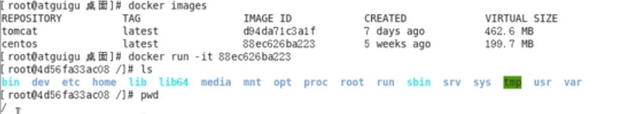

从宿主机去到了centos中，通过pwd可以知道是在centos的根目录下。通过docker ps命令可以知道当前运行的的容器是什么；

列出当前所有正在运行的容器：docker ps[options]

Options -a:列出当前所有正在运行的容器+历史上运行过的

-l:显示最近创建的容器

-n:显示最近n个创建的容器 docker ps -n 2

-q:静默模式，只显示容器编号

--no-trunc：不截断输出。

退出容器：exit（容器通知退出）ctrl+P+Q(容器不停止退出）

启动容器：docker start containerName/containerID

重启容器：docker restart containerName/containerID

停止容器：docker stop containerID/containerName

强制停止容器：docker kill containerID/containerName

删除已停止的容器：docker rm containerID (docker rm -f $(docker ps -qa)) / docker ps -qa|xargs docker rm

重点部分：

启动守护式容器：root@桌面#：docker run -d containerName/containerID

只会返回对应的容器ID编号，但查看docker ps不会有运行进行信息，说明他运行，然后自动退出，因为是以后台进程模式运行的，

如果希望Docker容器后台运行，就必须有一个前台进程。

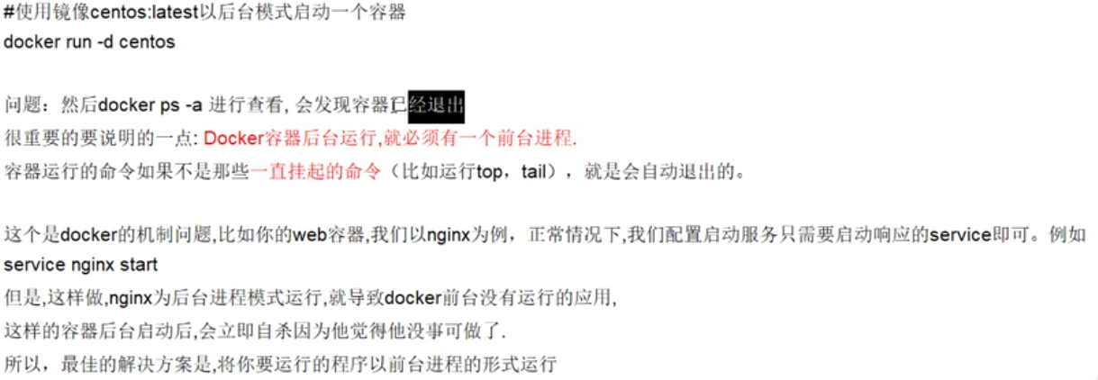

加入前台进程：Docker run -d -p 6666:8080 tomcat，样不会打印出日志信息，这个时候docker ps可以发现该容器是处于运行状态的。

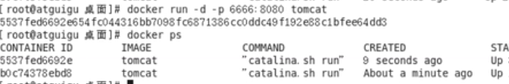

**此时会发现6666是以后台方式启动，7777是以前台方式启动。**

查看容器日志：docker logs （-f -t --tail ）containerID

-T 是加入时间戳

-f 跟随最新的日志打印（实时查看日志信息）

--tail 数字 显示最后多少条

**Docker run -d centos /bin/sh -c “while true;do echo hello zzyy;sleep 2;done”** 此时就算以后台的方式启动，docker也不会自我关闭，并且在root@桌面#查看docker ps 进程信息，centos是处于启动状态。然后查看他的日志信息会出现hello zzyy信息，

查看容器内运行的进程：docker top containerID(他和linux环境下的top输出的类型信息是一致的，因为容器是一个简易版的linux环境）

查看容器内部细节：docker inspect containerID(他会以json串的形式来进行描述）

进入正在运行的容器并以命令行交互：当上次通过ctrl+P+Q不停止退出时，可以通过该命令继续进入进行操作。

Docker exec -it containerID bashShell（是在容器中打开新的终端，并且可以启动新的进程）（docker exec -t containerID ls -l /tmp）

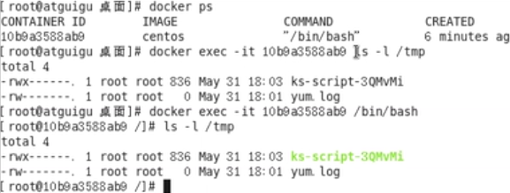

重新进入docker attach containerID(通过这种方式直接入容器命令的终端，不会启动新的进程）

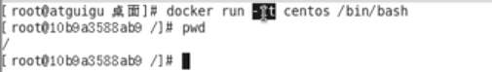

Crtl+p+q

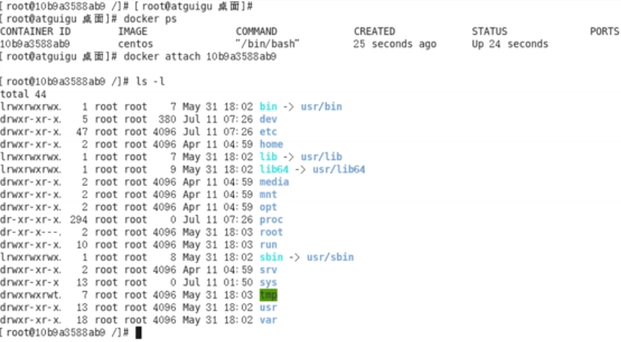

从容器内拷贝文件到主机上：如果希望容器内产生的数据能够持久化，就需要将容器中内容拷贝出来。

Docker cp containerID:容器内路径 目的主机的路径

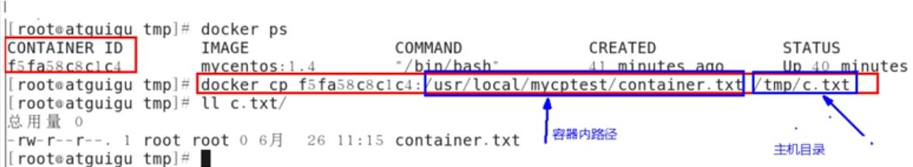

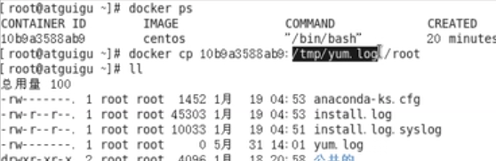

常用命令：

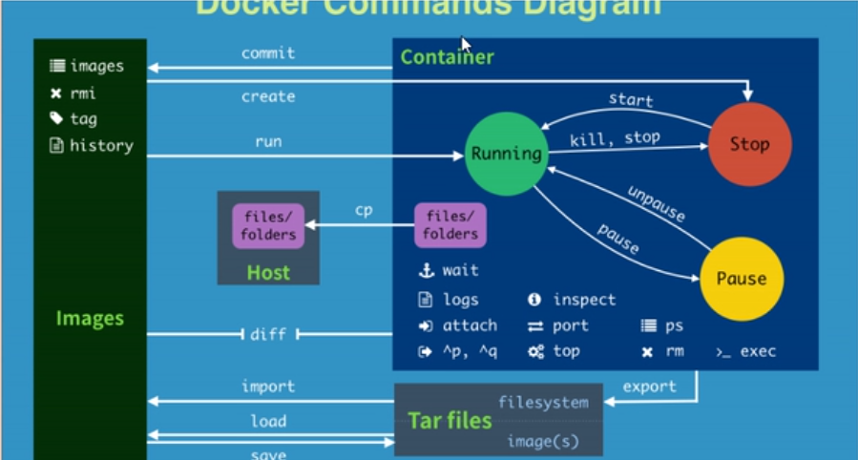

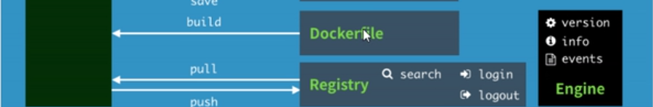

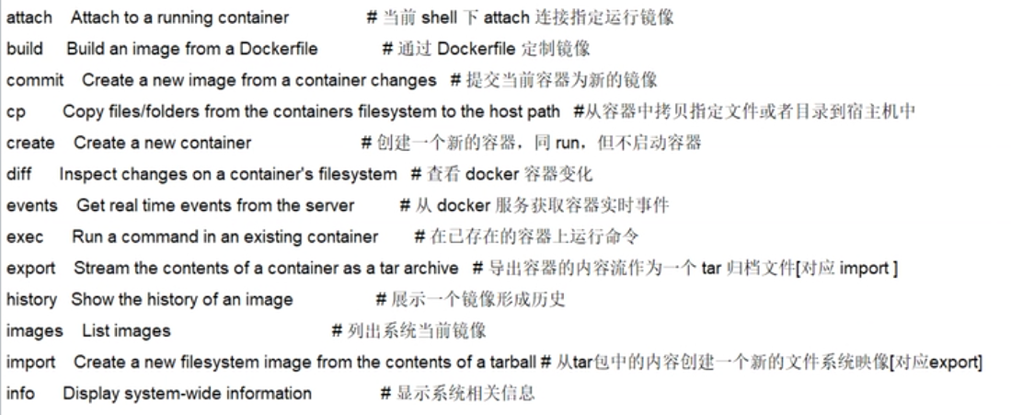

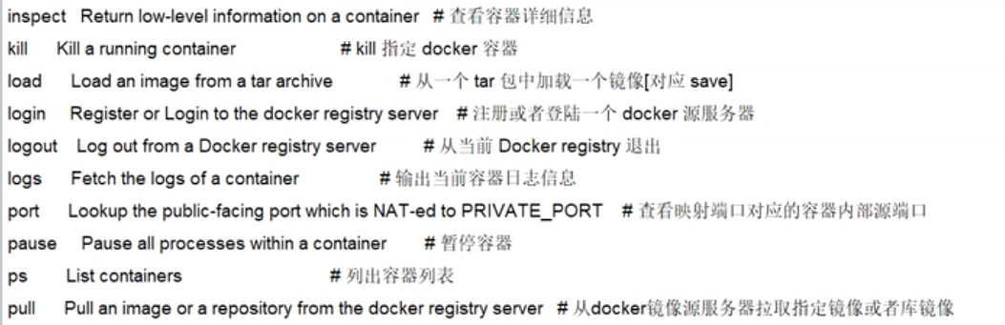

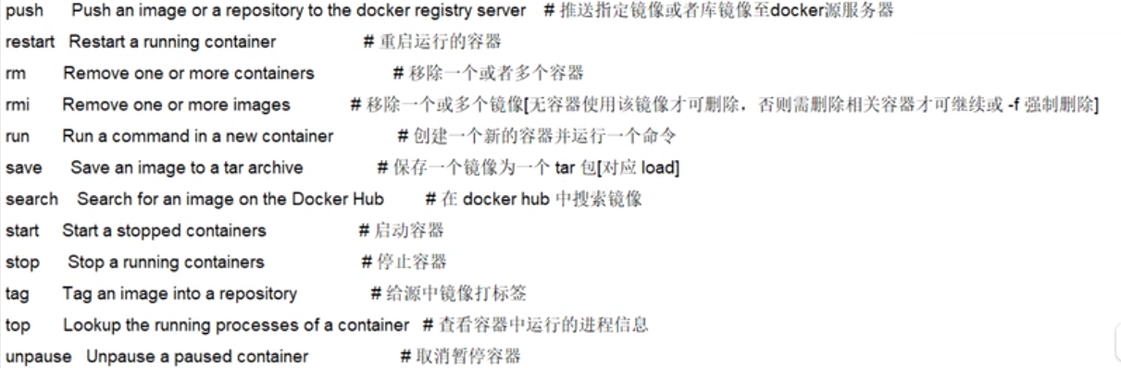



Docker镜像：是一种轻量级，可执行的独立软件包，用来打包软件运行环境和基于运行环境开发的软件，它包含运行某个软件所需的所有内容，包含代码，运行时，库，环境变量和配置文件。

**是什么？**

UnionFS(**联合文件系统**）：他是一种分层，轻量级并且高性能的文件系统，他支持**对文件系统的修改作为一次提交来一层层的叠加**，同时可以将不同目录挂载到同一个虚拟文件系统下，他是Docker镜像的基础，镜像可以通过分层来进行继承，基于基础镜像，可以制作各种具体的应用镜像，**他可以一次加载多个文件系统，但从外面看，只能看到一个文件系统，联合加载会把各层文件系统叠加起来，这样最终的问价系统会包含所有底层的文件和目录。**

**Docker 镜像加载原理**：**bootfs**主要包含bootloader和kernel，bootloader主要是引导加载kernel，Linux刚启动时会加载bootfs文件系统，在Docker镜像的最底层是bootfs，这一层与Linux/Unix系统是一样的，包含boot加载器和内核，当boot加载完成当boot加载完成之后整个内核就都在内存中，此时内存的使用权已由bootfs转交给内核，此时系统会卸载bootfs.

**Rootfs**在bootfs之上，包含的就是典型Linux系统中的/dev,/proc,/bin,/etc等标准目录和文件，rootfs就是各种不同的操作系统发行版，比如ubuntu,centos等

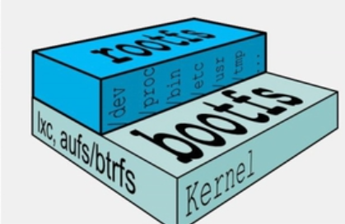

平时我们安装进虚拟机的CentOS都是好几个G，而Docker只有200MB，因为对于一个精简的OS，rootfs可以很小，只需要包含最基本的命令，工具和程序库就可以了，底层直接用host(宿主机）的kernel，自己只需要提供rootfs就可以了，因此对于一个linux发行版，bootfs基本是一致的，rootfs会有差别，因此不同的发行版可以公用bootfs.

分层的镜像：是一个千层饼文件结构。

因为这种方式，就可以解释tomcat为何在docker中以容器的形式存在时会有400多MB，见下图：

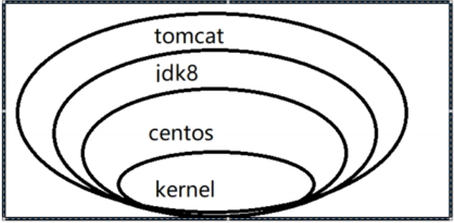

他是通过一层包一层的形式去展现的。

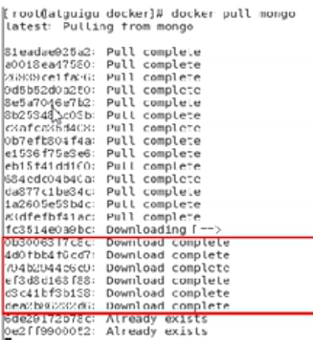

下载mongoDB容器，每一个都有一个主键ID，他的每一个都是这么一层。

为什么Docker镜像要采用这种分层结构：**共享资源**。因为多个镜像都有相同的base镜像构建而来，那么宿主机只需要在磁盘上保存一份base镜像。同时内存也只需加载一份base镜像，就可以为所有容器服务了，而且镜像的每一层都可以被共享。例如在第一次加载某个资源的时候回稍微慢一点，当删除之后进行第二次下载，会非常快，因为他在第一次下载的时候，会将部分资源进行缓存，使得资源能够进行共享。

**特点：Docker镜像都是只读的，当容器启动时，一个新的可写层被加载到镜像的顶部，这一层通常被称为容器层，容器层之下的都是镜像层。**

**Docker镜像commit操作补充**：

1. docker commit提交容器副本使之成为一个新的镜像。（就是镜像可以生成实例，也可以根据当前容器的实例状况，反过来生成新的镜像，类似于vm中的快照信息或者java中的反射机制）

Docker commit -m=”提交的描述信息” -a=”作者” 容器ID 要创建的目标镜像名：[标签名]

1. 案例演示：

* **从hub上下载tomcat镜像到本地并成功运行**（docker run -it -p 8888:8080 tomcat 打印出启动成功日志信息 访问localhost:8888出现猫，这是在docker里面跑了一个tomcat容器实例）--(-p 主机端口：容器端口，-P 随机分配端口）如果随机分配（docker run -P tomcat，然后通过 docker ps就可以看到所随机分配的端口数值）并且从这个上面获得的是由tomcat说明文档的Documentation.
* **故意删除上一步镜像生产tomcat容器的文档:**

**tomcat启动之后：**

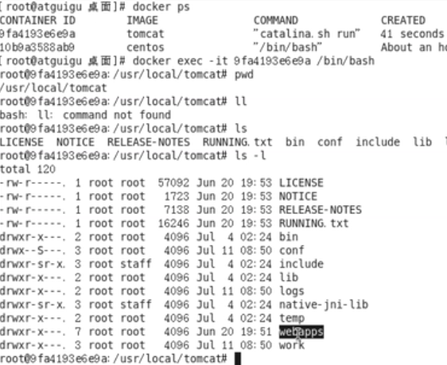

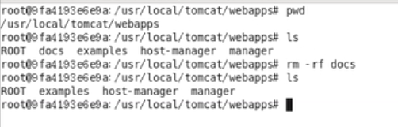

打开浏览器，点击Documentation.出现404.

* 也既当前的tomcat运行实例是一个没有文档内容的容器，以它为模板commit一个没有doc的tomcat新镜像tomcat2。

Docker ps -l

Docker commit -a=”zzyy” -m=”del tomcat docs” containerID pbj/tomcat2 6.5

Docker image就可以看到新的镜像已经生成。

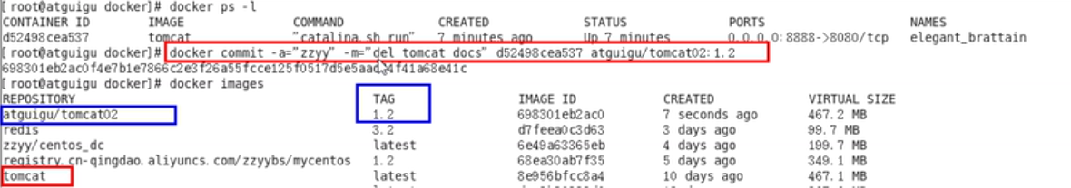

* 启动我们的新镜像并和原来的对比

要进行比较，可以先将正在运行的容器全部删除：

新镜像：docker rm -f $(docker ps -q)

Docker ps

docker run it -p 7777:8080 pbj/tomcat:6.5

Localhost:7777 (点击Docs 404）

**Docker容器数据卷**：Docker容器产生的数据。如果不通过docker commit生成新的镜像，使得数据作为镜像的一部分保存下来，那么当容器删除后，数据自然也就没有了，因此保存Docker容器中的数据，做持久化，用Docker容器数据卷来进行持久化。（类比redis。他是基于内存的nosql数据库，因为基于内存，那么关闭redis或者断断电，他的数据就没有了，但是redis会通过rdb和aof文件来做数据持久化处理，因此可以说Docker数据卷就是redis中rdb或者aof,主要做数据共享和数据持久化的工作）

**所做的工作**：卷就是目录或文件，存在于一个或多个容器中，由docker挂载到容器，但不属于联合文件系统，因此能够绕过Unionfs提供一些用于持续存储或共享数据的特性。

**卷的设计目的就是数据的持久化，完全独立于容器的声明周期，因此Docker不会再容器删除时删除其挂载的数据卷，**并且**数据卷可在容器之间共享或重用数据，卷中的更改可以直接生效，数据卷中的更改不会包含在镜像的更新中，数据卷的声明周期一直持续到没有容器使用它为止,容器数据卷可以完成容器到主机和主机到容器的数据共享。**

**数据卷**：在容器内添加数据卷，他有两种添加方式

**直接命令添加**：

命令：docker run -it -v（是卷的英文缩写，除了卷的功能外，还有mkdir的功能）/宿主机（host）绝对路径目录：/容器内目录 镜像名（docker run -it -v /myDataVolume:/dataVolumeContainer centos 他会在主机的根目录下生成myDataVolume,在容器的根目录下生成dataVolumeContainer两个文件）

查看数据卷是否挂载成功：docker inspect containerID,如果挂载成功，里面的json串内容中会有一个卷Volumes“{“/dataVolumeContainer:/myDataVolume”}”说明宿主机和容器绑定了，可以在HostConfig中有一个binds中的内容可以看到，“/myDataVolume：/dataVolumeContainer”这样的json数据串，此时说明挂载成功，并且里面会有VolumesRW说明可以对这个里面的文件进行读写操作。

容器和宿主机之间数据共享：

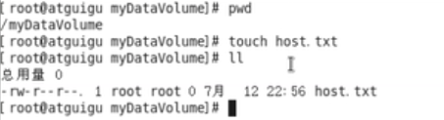

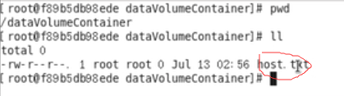

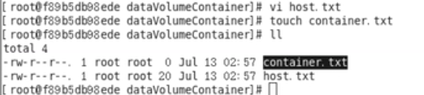

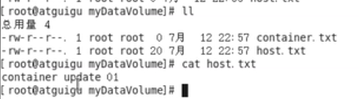

容器停止退出后，主机修改后数据是否同步：会同步，因为是可读写的，当容器再次进入后，会重新加载新数据信息。],但不是绝对的，需要看卷是否是可读写的。

命令（带权限）：docker run -it -v/宿主机（host）绝对路径目录：/容器内目录 ：ro(read only)镜像名（这种权限，容器只能查看主句锁修改的数据文件）

**DockerFile添加**：DockerFile类似于java中class文件，因为在docker中images类比于java文件，而images进一步生成的就是DockerFile.因此可以说他是镜像模板的一个描述文件。

根目录下新建mydocker文件夹并进入，可在DockerFile中使用VOLUME指令

（VOLUME[“/dataVolumeContainer”,”/dataVolumeContainer2”]]来给镜像添加一个或多个数据卷。

File构建：vim DockerFile{

#volume test

FROM centos

VOLUME[“/dataVolumeContainer”,”/dataVolumeContainer2”]

CMD echo “finished,---------success1”

CMD /bin/bash

}

就相当于：Docker run -it -v /host1:/dataVolumeContainer /host1:/dataVolumeContainer centos /bin/bash

**Build后生成镜像**：就是将这个DockerFile文件将他build成一个新的镜像模板。

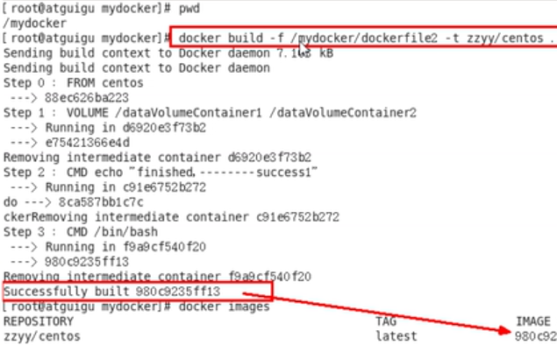

Run容器：docker run it imageName

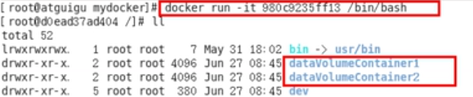

容器内的卷目录地址已经知道，对应的主机目录地址呢？因为没有指定宿主机，但是docker会有一个默认值，通过docker inspect containerID得到会有宿主机与容器之间卷的绑定关系，里面会有主机目录地址生成。

注：如果Docker挂载主机目录Docker访问出现cannot open directory.:Permission denied，可以在挂载目录后多加有个--privileged=true参数即可。Docker run -it -v /host1:/dataVolumeContainer /host1:/dataVolumeContainer centos /bin/bash **--privileged=true**

**数据卷容器**：命名的容器挂载数据卷，其他容器通过挂载这个（父容器）实现数据共享，挂载数据卷的容器就是这个，就是活动硬盘上挂活动硬盘，实现数据的数据依赖。

以前面新建的镜像zyy/centos为模板并运行容器dc01/dc02/dc03,并且他已经有了容器卷/dataVolumeContainer1，/dataVolumeContainer2.

容器间传递共享（--volumes-from）

实现过程：先启动一个父容器dc01，在/dataVolumeContainer2新增内容，dc02/dc03继承dc01，

回到dc01可以看到02/03、各自添加的都能共享了，删除dc01,dc02修改后dc03可否访问，

新建dc04继承dc03后再删除dc03.

可以得出：容器之间配置信息的传递，数据卷的生命周期一直持续到没有容器使用它为止。

Docker run -it --name dc01 zzyy/centos

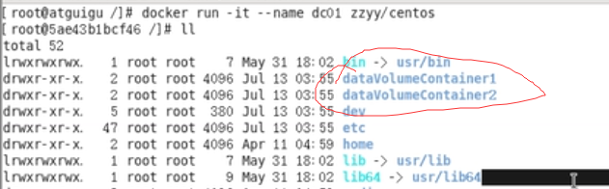

Cd dataVolumeContainer2

Pwd

Ll

Touch dc01_add.txt

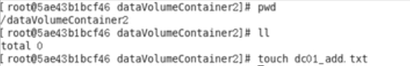

Crtl+p+q

Docker ps



Docker run -it --name dc02 **--volumes-from dc01 zzyy/centos**

**Cd dataVolumeContainer2**

**Touch dc02_add.txt**

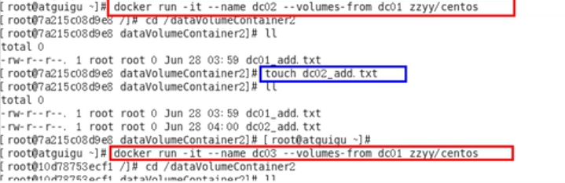

Docker ps

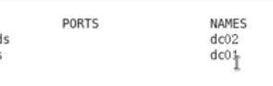

**Docker run -it --name dc03 --volumes-from dc01 zzyy/cento**s

**Cd dataVolumeContainer2**

**Touch dc03_add.txt**

**Ll**

**Docker ps**

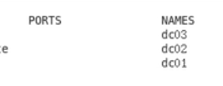

Docker attch dc01

Pwd

Ll

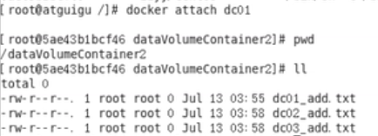

Docker rm -f dc01

Docker ps

Docker attch dc02

Pwd

Ll

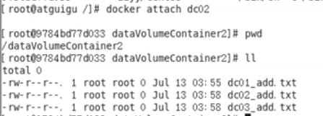

Touch dc02_update.txt

Ll

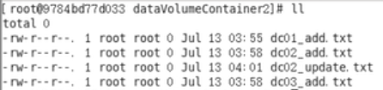

因为dc02没有受到影响，因此dc03也不会受到影响。并且dc02，dc03继承于dc01，那么在dc02上的修改在dc03会不会有？

Exit

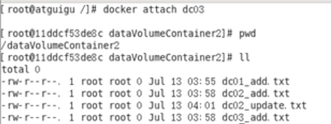

是有的

Docker run -it --name dc04 --valume-from dc1 zzyy/centos

Cd dataVolumeContainer2

Ll

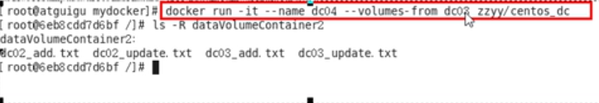

**DockerFile**解析：DockerFile是用来构建Docker镜像的构建文件，是由一系列命令和参数构成的脚本，通过编写DockerFile文件，然后docker build,docker run完成整体过程。

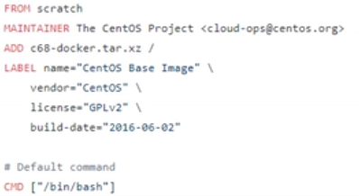

其中的scratch为抓的意思，是所有镜像文件的组件，类似于java中的object,MAINTAINER：作者加邮箱。

DockerFile构建过程解析：

首先dockerfile内容的基础知识：

1. 每条保留字指令都必须为大写字母且后面要跟随至少一个参数
2. 指令按照从上到下，顺序执行
3. #表示注释
4. 每条指令都会创建一个新的镜像层，并对镜像进行提交

Dockerfile解析的大致流程：

1. docker从基础镜像运行一个容器
2. 执行一条指令并对容器做出修改
3. 执行类似docker commit 的操作提交有个新的镜像层
4. Docker再基于刚提交的镜像运行一个新的容器
5. 执行dockerfile中的下一条指令知道所有的指令都执行完成

总结：DockerFile是软件的原材料

Docker镜像时软件的交付品

Docker容器则可以认为是软件的运行态

DockerFile面向开发，Docker镜像称为交付标准，Docker容器则涉及部署和运维

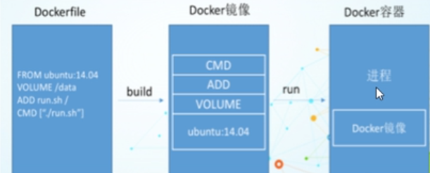

1. Dockerfile,需要定义一个DockerFile,dockerfile定义一个进程需要的一切东西。Dockerfile涉及的内容包括执行代码或者文件，环境变量，依赖包。运行环境，动态链接库，操作系统的发行版，服务进程和内核进程（当应用进程需要和系统服务和内核进程大交道，这时需要考虑如何设计namespace的权限控制）
2. Docker镜像，在用Dockerfile定义一个文件之后，docker build时会产生一个Docker镜像，当运行Docker镜像时，会真正开始提供服务，
3. Docker容器，容器是直接提供服务的。

DockerFile体系结构：他是有指令完成的，设计到多个保留字：

1. FROM:基础镜像，当前新镜像失望给予那个镜像的
2. MAINTAINER:镜像维护者的姓名和邮箱
3. RUN:容器构建时需要的命令
4. EXPOSE:当前对外暴露出的端口
5. WORKDIR:指定在创建容器后，终端默认登录的进来工作目录，一个落脚点
6. ENV:设置环境变量

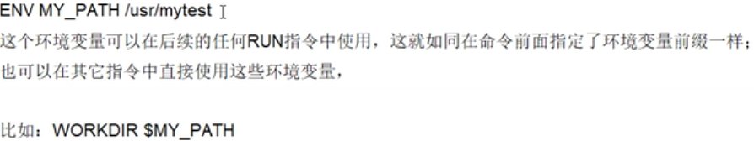

1. ADD:拷贝加解压缩，将宿主机目录下的文件拷贝进镜像且ADD命令会自动处理URL和解压tar压缩包
2. COPY:类似ADD，拷贝文件或目录到镜像中。将从构建上下文目录中《源路径》的文件或目录复制到新的一层的镜像内的《目标路径》位置。COPY src dest COPY [“src”,”dest”]
3. VOLUME:容器数据卷，用于容器数据的保存和持久化工作
4. CMD:**指定一个容器启动时要运行的命令**（和run相似，shell格式，exec格式，参数列表格式），Dockerfile中可以由多个CMD命令，但只有最后一个生效，CMD会被docker run之后的参数替换
5. ENTRYPOINT:**指定一个容器启动时要运行的命令**，ENTRYPOINT的目的和CMD一样，都是在指定容器启动程序及参数，但是这个不是替换，而是追加。
6. ONBUILD:当构建一个被继承的DockerFile时运行命令，父镜像在被子镜像继承后父镜像的onbuild被触发。

例如：在mydocker文件下vim dockerfile5

**FROM CENTOS**

**RUN yum install -y crul**

**ENTRYPOINT [“curl”,”-s”,”http://ip.cn”]**

**ONBUILD RUN echo “father onbuild-----------”**

**然后docker build -f /mydocker/dockerfile5 -t myip_father .**

**Docker images**

在mydocker文件下vim dockerfile6

**FROM myip_father**

**RUN yum install -y crul**

**ENTRYPOINT [“curl”,”-s”,”http://ip.cn”]**

**docker build -f /mydocker/dockerfile6 -t myip_son .**

**这样会出发父镜像的触发。（Executing build triggers）**

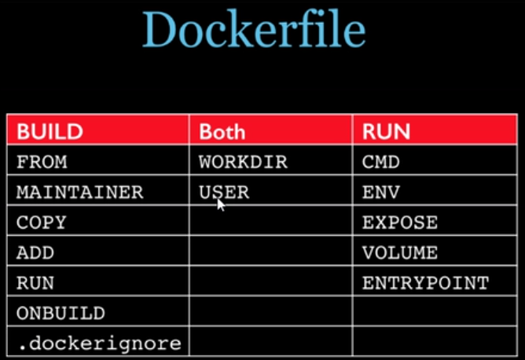

案例分析：

1. base镜像：Dockerfile中几乎所有的镜像嗾使通过base镜像中安装和配置需要的软件构建出来的。
2. 自定义镜像mycentos:

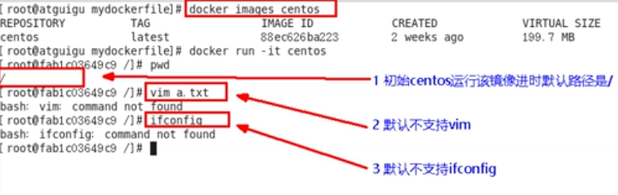

(因为精简版的centos是是用光了kernel部分，因此想要其支持vim和ifconfig就需要进行重构。）

编写：FROM centos

ENV mypath /tmp

WORKDIR $mypath

RUN yum -y intsall vim

RUN yum -y intsall net -tools

EXPOSE 80

CMD /bin/bash

在新建的mydocker文件中新建一个Dockerfile文件并进行编写。大致流程

FROM centos

MAINTALNER [zzyy<zzyy167@163.com>](mailto:zzyy<zzyy167@163.com>)

ENV MYPATH /usr/local

WORKDIR $MYPATH

RUN yum -y intsall vim

RUN yum -y intsall net -tools

EXPOSE 80

CMD echo $MYPATH

CMD echo “success---------------------ok”

CMD /bin/bash

构建：docker build -t 新镜像名：TAG

Docker build -f /mydocker/dockerfile2 -t mycentos:1.3 .

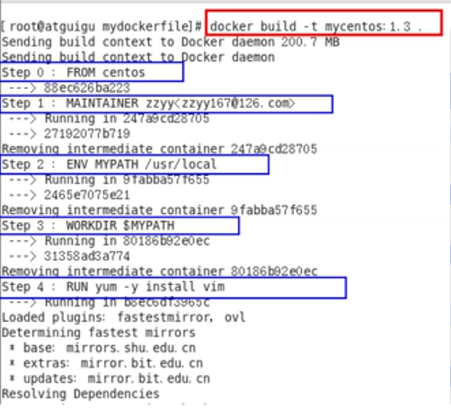

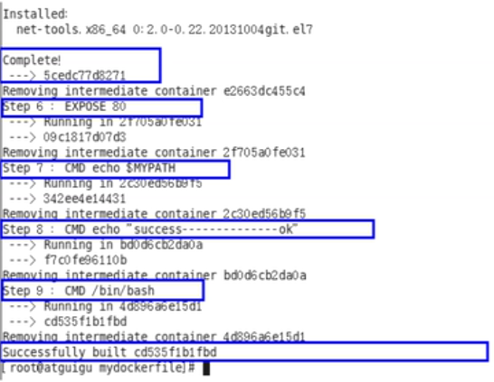

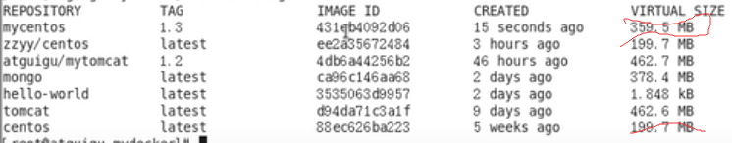

运行：docker run -it mycenos:1.3 pwd ，然后会发现vim和ifconfig命令都支持。

列出镜像变更历史：docker history mycentos

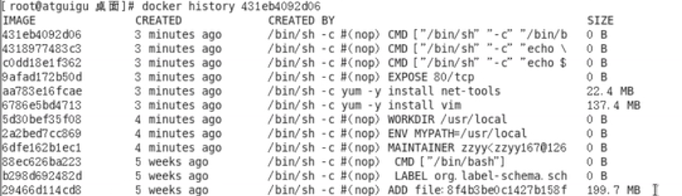

1. CMD/ENTRYPOINT镜像案例:

**(1)CMD**在dockerfile中可以由多个CMD指令，但只有最后一个生效，CMD会被docker run之后的参数替换

Docker run -it -p 7777:8080 tomcat ls -l

本来CMD[“catalina.sh”,”run”]

现在等于是CMD[“catalina.sh”,]

CMD ls -l 他会把上面的命令覆盖，因此tomcat 自然也不会启动。

**(2)ENTRYPOINT**:docker run之后的参数会被当做参数传递给ENTRYPOINT之后的新命令组合。

制作CMD版可以查询Ip信息的容器：Curl 网址，会返回网址的from表单。

其中curl命令可以用来执行下载，发送各种HTTP请求，指定HTTP头部等操作,如果需要显示HTTP的头信息，就需要加上-i参数。

Vim dockerfile3

现在可以编写dockerfile文件：

FROM centos

RUN yum install -y curl

CMD [“curl”,”-s”,”http://ip.cn”]

然后docker build -f /mydocker/dockerfile3 -t myip .

Docker images myip

Docker run -it myip

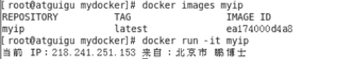

Curl -s <http://ip.cn>

Curl -s -i http://ip/cn

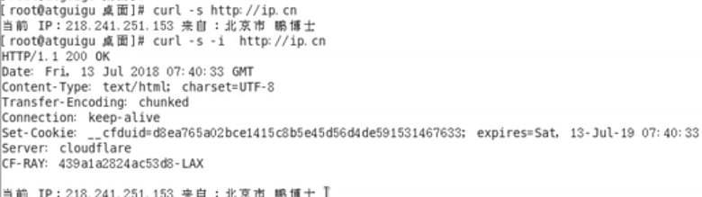

Docker run myip -i 它会报错，因为跟在镜像名后面的command，运行时会替换CMD的默认值，因此这里的-i 替换了原来的CMD，而不是添加原来的curl -s [http://ip.cn 后面，而-i不是命令，所以找不到，如果希望成功加入-i参数，我们就必须重新完整的输入这个命令](http://ip.cn后面，而-i不是命令，所以找不到，如果希望成功加入-i参数，我们就必须重新完整的输入这个命令)

**Docker run myip curl -s <http://ip.cn> -i**

**因此可以做ENTRYPOINT通过这个保留字来进行解决。**

**Vim dockerfile4**

**FROM CENTOS**

**RUN yum install -y crul**

**ENTRYPOINT [“curl”,”-s”,”http://ip.cn”]**

**Docker build -f /mydocker/dockerfile3 -t myip2 .**

**Docker run myip（没有报文头） | Docker run myip2 -i(加报文头）**

自定义镜像tomcat9:

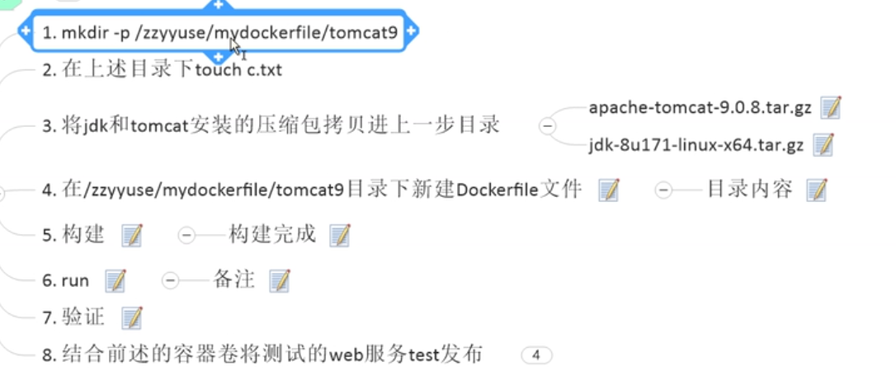

**DockerFile:**

FROM centos

MAINTAINER [zzyy<zzyybs@163.com>](mailto:zzyy<zzyybs@163.com>)

#把宿主机当前上下文c.txt拷贝到容器的/usr/local路径下

COPY c.txt /usr/local/cincontainer.txt

#把java与tomcat添加到容器中

ADD jdk-8u171-linux-x64.tar.gz /usr/local/

ADD apache-tomcat-9.0.0.tar.gz /usr/local/

#安装vim编辑器

RUN yum -y install vim

#设置工作访问时候的WORKDIR路径，登录落脚点

ENV MYPATH /usr/local

WORKDIR $YPATH

#配置java与tomcat环境变量

Env JAVA_HOME /usr/local/jdk1.8.0_171

ENV CLASSPATH $JAVA_HOME/lib/dt.jar:$JAVA_HOME/lib/tools.jar

ENV CATALINA_HOME /usr/local/apache-tomcat-9.0.8

ENV CATALINA_BASE /usr/local/apache-tomcat-9.0.8

ENV PATH $PATH:$JAVA_HOME/bin:$CATALINA_HOME/lib:$CATALINA_HOME/bin

#容器运行时监听的端口

EXPOSE 8080

#启动时运行tomcat

#ENTRYPOINT[“/usr/local/apache-tomcat-9.0.8/bin/startup.sh”]

#CMD[“/usr/local/apache-tomcat-9.0.8/bin/catalina.sh”,”run”]

CMD /usr/local/apache-tomcat-9.0.8/bin/startup.sh && /usr/local/apache-tomcat-9.0.8/bin/logs/catalina.out

**构建**：docker build Dockerfile -t zzyytomcat9 / docker build -t zzyytomcat9

Docker images

**Run**:



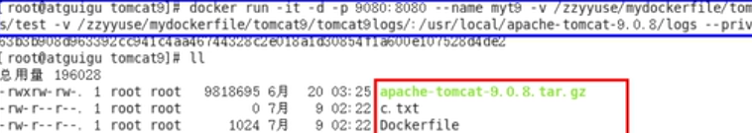

Docker run -d -p 9080:8080 --name myt9 -v /zzyyuse/mydockerfile/tomcat9/test:/usr/local/apache-tomcat-9.0.8/webapps/test -v/zzyyuse/mydockerfile/tomcat9/tomcat9logs/:/usr/local/apache-tomcat-9.0.8/logs

--privileged=true zzyytomcat9

**验证：localhost:9080**

**发布：在这块上传ssm项目**

Web工程部署到Docker的tomcat容器上：

Docker images

Ll

Pwd

Mkdir WEB-INF

Vim web.xml（将web.xml的头部信息写入其中）

Cd ..

Vim a.jsp(将jsp文件拷贝进去）(并且因为设置的容器卷，因此宿主机与docker容器的数据可以共享传递）

Docker ps

Docker restart containerID

Localhost:9080/test/a.jsp

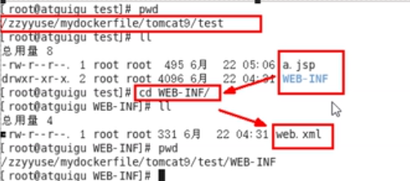

总结：

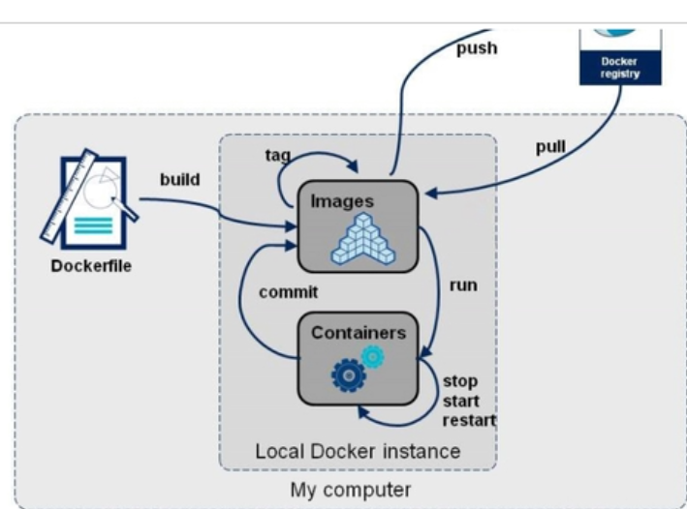

Docker常用安装：

总体步骤：搜索镜像，拉取镜像，查看镜像，启动镜像，停止容器，移除容器。

安装tomcat:

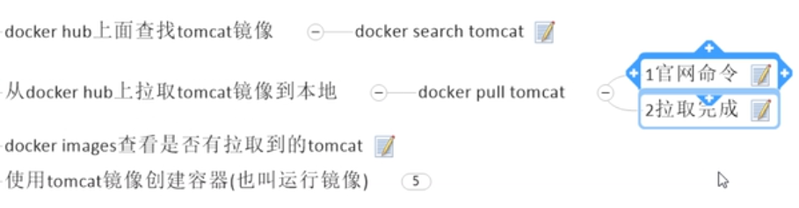

安装mysql:

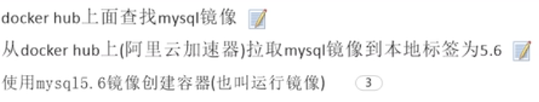

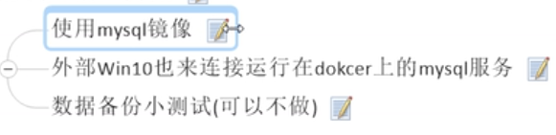

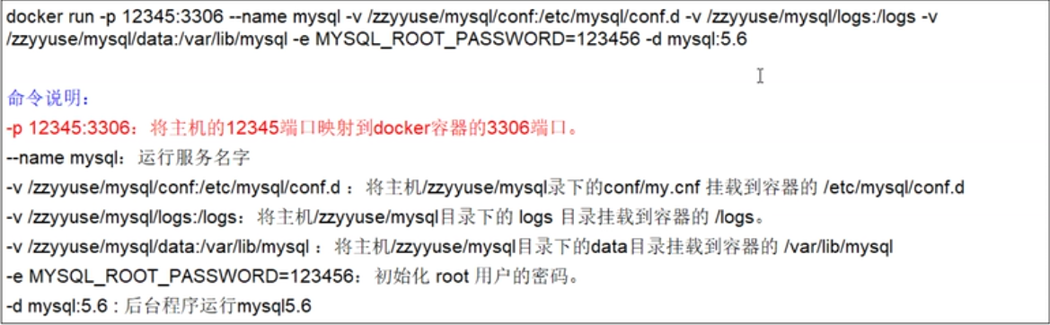

Docker search mysql

Docker pull mysql:5.6/laster

Docker images

docker run -p 12345:3306 --name mysql -v /usr/mysql/conf:/etc/mysql/conf.d -v /usr/mysql/logs:/logs -v /usr/mysql/data:/var/lib/mysql -e MYSQL_ROOT_PASSWORD=123456 -d mysql

然后使用mysql镜像 ：docker run -p 12345:3306 --name mysql

-v /zzyyuse/mysql/conf:/etc/mysql/conf.d

-v /zzyyuse/mysql/logs:/logs

-v /zzyyuse/mysql/data:/var/lib/mysql

-e MYSQL_ROOT_PASSWORD=123456 -d mysql:5.6

Docker ps 如果有说明运行成功

Docker exec -it mysqlComtainerID /bin/bash

Mysql -u root -p

123456

Show databases;

然后利用外部的宿主机来连接运行在docker上的mysql服务：先查看ip地址 ifconfig

然后gui连接就可操作mysql了。

而且通过命令可以进行docker上的数据库备份：

Docker exec mysql服务容器ID sh -c ‘exec mysqldump --all-databses -uroot -p “123456”’>/zzyyuse/all-databases.sql

安装redis:

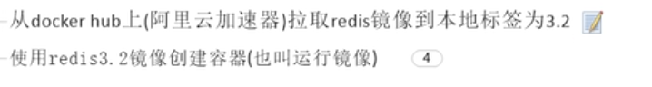

**Docker pull redis:3.2**

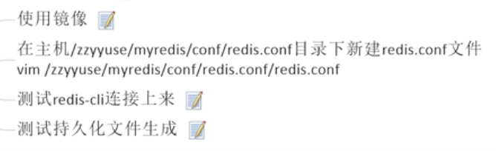



Docker run -p 6379:6379

-v /zzyyuse/myredis/data:/data

-v /zzyyuse/myredis/conf/redis.conf:/usr/local/etc/redis/redis.conf

-d redis:3.2 redis-server /usr/local/etc/redis/redis.conf --appendonly yes

Vim redis.conf

docker run -p 6379:6379 -v /usr/redis/data:/data -v /usr/redis/conf/redis.conf:/usr/local/etc/redis/redis.conf -d redis redis-server /usr/local/etc/redis/redis.conf --appendonly yes

连接redis:docker exec -it 运行着redis服务的容器ID redis-cli

127.0.0.1:6379>

Shutdown pwd cd .. ll

Cd data ll

Vim appendonly.aof

[http://172.27.128.146:40121/console/#/versions](http://172.27.128.146:40121/console/" \l "/versions) 查看先知版本

docker save [docker.io/centos](http://docker.io/centos) > centos.tar 导出镜像

Docker load < ......tars 导入镜像

有时候我们自己在本地或者其它小伙伴电脑上拷贝了一份镜像，有了这个镜像之后，我们可以把本地的镜像导入，使用docker import 命令。

<https://www.cnblogs.com/linjiqin/p/8604756.html>

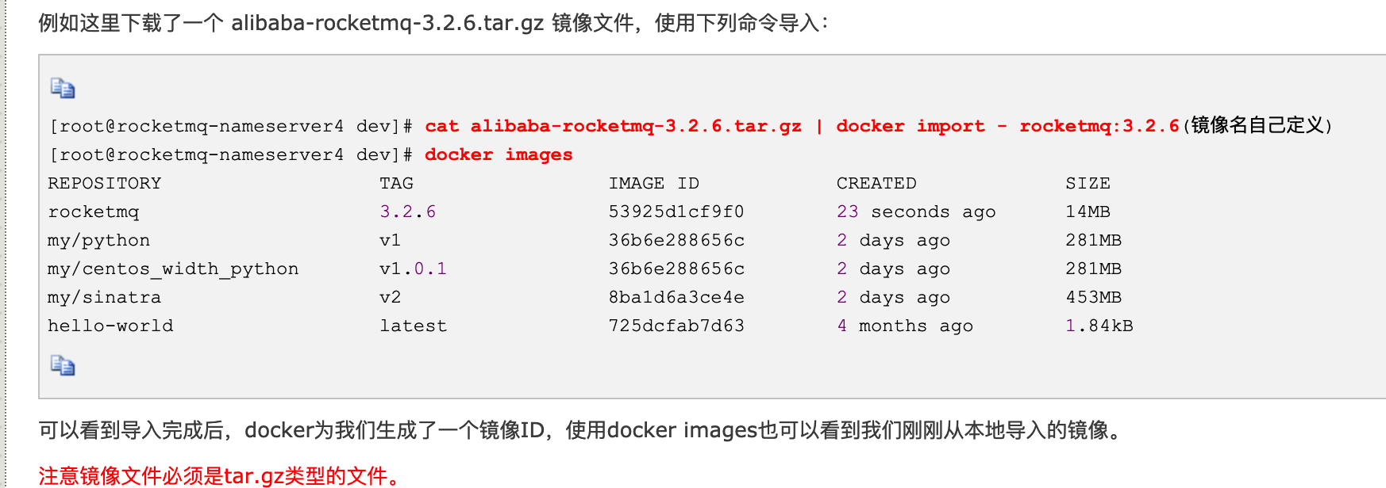

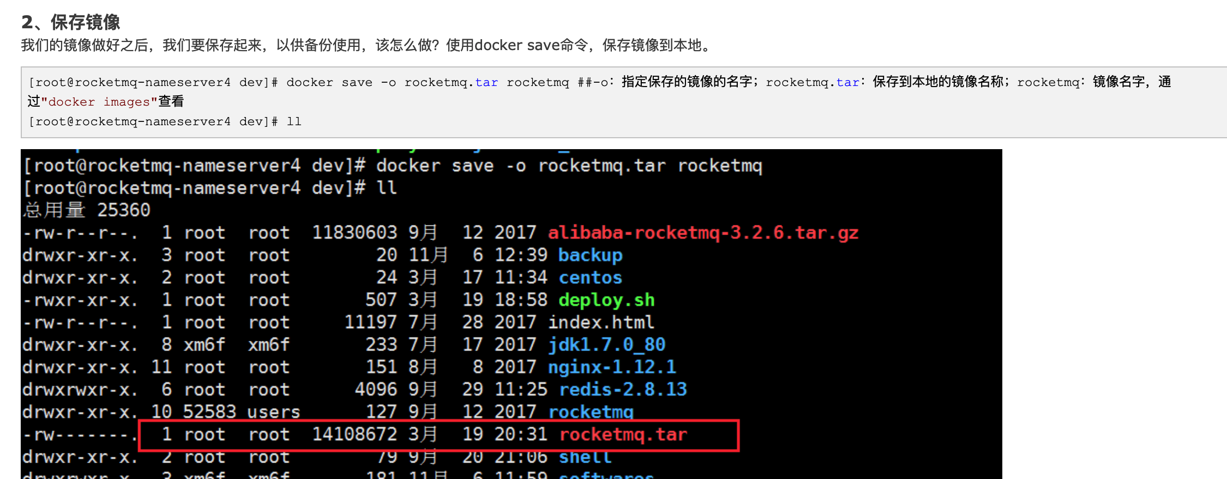

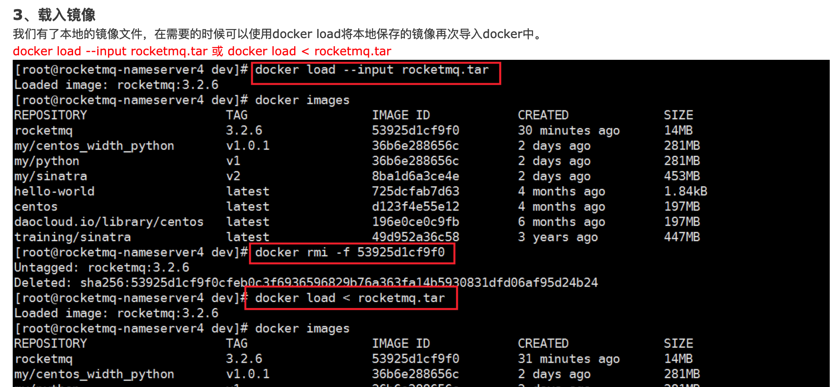

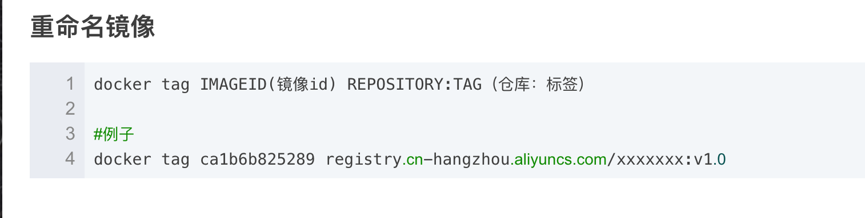

**K get deploy -n prophet**

**k edit deploy ultron -n prophet;**

**Push**

**# 仅输出pod nginx中最近的20条日志**

**$ kubectl logs --tail=20 nginx**

**# 输出pod nginx中最近一小时内产生的所有日志**

**$ kubectl logs --since=1h nginx**

**k exec -it pas-29a46e27-dd18-4f45-a32d-9b18ca3a31c3-alarm-67bf5d6b85-hd56h -n prophet-resource-project-data1 bash**

docker commit 629317ed2556 172.27.133.71:35000/env/release/3.5.0/prophet/app/train-tensorflow-cpu.tar:release-3.5.0-22-test-01（<https://www.cnblogs.com/kevingrace/p/9599988.html>

）

k describe pod pas-039edc7c-9643-490f-8ad3-8e8ba822f656-image-predictor-7sv4xc -n prophet-resource-project-data1

sudo journalctl -xe | grep cni 查看cni日志

本地镜像发布到阿里云：https://ppccu5i3.mirror.aliyuncs.com（专属镜像加速器）

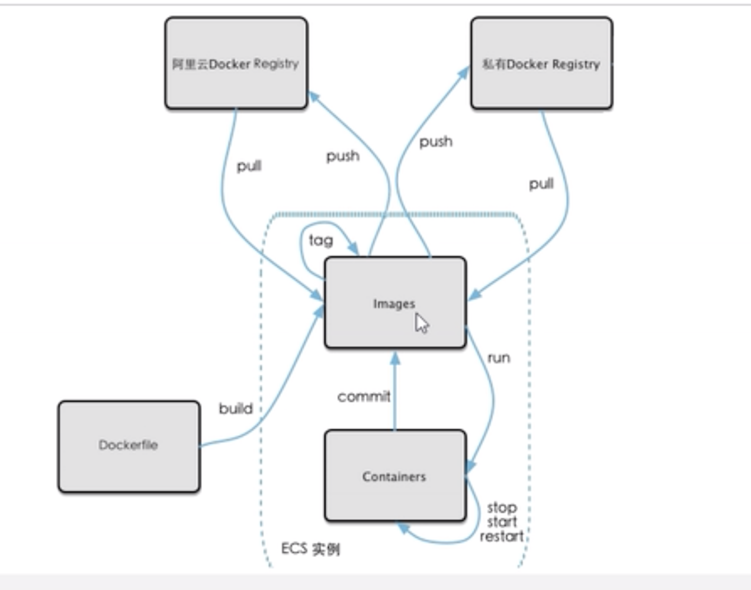

1. 具体流程
2. 镜像生成方法:1.dockerfile 2.从容器创建一个新的镜像：docker commit [options] 容器ID [REPOSITORY[:TAG]]

Eg:docker commit -a pbj -m “1.3->1.4” nskadajsf3673 mycentos:1.4

Docker images mycentos

1. 将本地镜像推送到阿里云

本地镜像素材原型

阿里云开发者平台：<https://dev.aliyun.com/search.html>

创建仓库镜像：包括命名空间和仓库名称（在开发者平台进行创建）

将仓库推送到registry：

Docker login --username=registry.cn-hangzhou.aliyuncs.com

会提示输入用户名和密码

Docker tag [imageID] registry.cn-hangzhou.aliyuncs.com/pbj(仓库名）/redis:2.0

Docker push registry.cn-hangzhou.aliyuncs.com/pbj/redis:2.0

公有云可以查询到

docker push 172.27.133.71:35000/env/release/3.5.0/prophet/app/train-tensorflow-cpu.tar:release-3.5.0-22-test-01

查看详情

1. 将阿里云上的镜像下载到本地（pull)

如郭想把一个应用做成一个镜像发布到上去，可以线拉一个基础的linux平台，然后在里面部署tomcat,jdk这些，然后将应用放入里面，对这个镜像进行commit，

后端获取前端参数，可以通过get请求进行也可以进行post的请求，在post的请求中，前端返回给后端一个json串，后端通过requestBody接收。

也可以通过对象映射的方式

后端打包，前端npm run build打包，上传包scp，修改docker.sh镜像版本，修改start.sh，然后make。生成镜像，docker push imagename，然后新建组件，yaml文件的编写，健康/v1/health/,镜像名，镜像模版和首页路径配置（main /),然后生成组件，生成组件之后创建相应的方案，在创建方案时可以添加数据引入，自学习，模型探索和模型预估各个组件（这些组件都可以设置默认的数据模式），然后再加入自定义组件，生成方案，然后创建引擎，引用次方案即可创建成功，在创建成功之后，可以进入方案管理进行高级属性配置，在开发者模式中输入automl（今天的日期）即可，然后创建新的首页路径即可完成flowengine整个组件的开发部署工作。